# 实验7 图的相关算法实现

### 实验目的

1. 掌握图的邻接矩阵的存储方法。
2. 掌握图的深度、广度优先搜索遍历的基本思想。
3. 掌握图的最短路径的基本思想。

### 实验内容

1. 编写按键盘输入的数据建立图的邻接矩阵存储。
2. 编写图的深度、广度优先搜索遍历程序。（2、3选择一个做即可）
3. 编写、调试图的图的最短路径的基本程序。（2、3选择一个做即可）
4. 把程序标上注释。

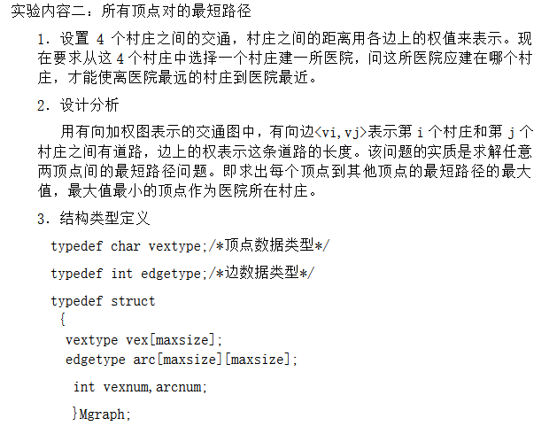

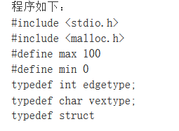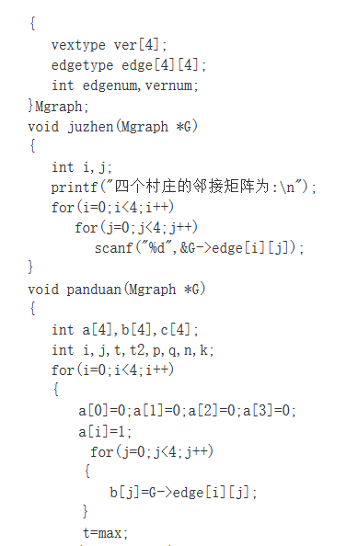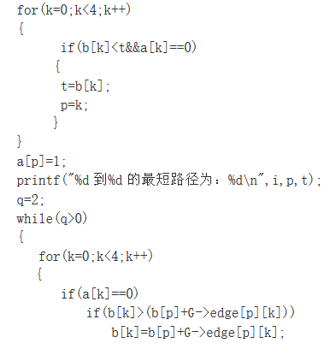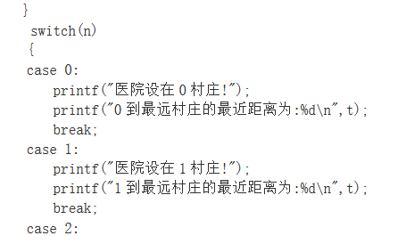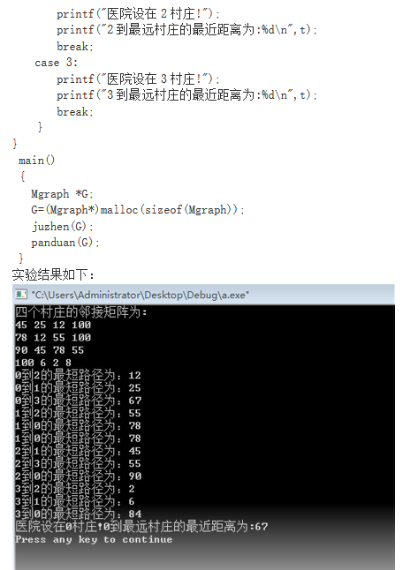

### 遇到问题及解决办法